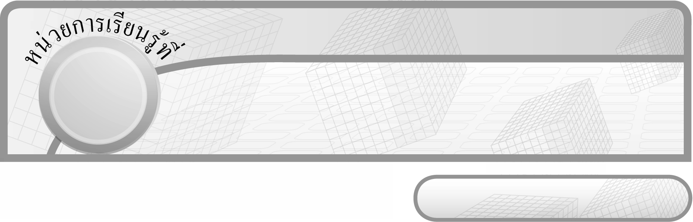
10

ชั้นประถมศึกษาปีที่ 6 เวลา 1 ชั่วโมง

รูปสี่เหลี่ยม

แผนการจัดการเรียนรู้ที่ 3
การสร้างรูปสี่เหลี่ยมเมื่อกำหนดความยาวของด้านและขนาดของมุม


มาตรฐานการเรียนรู้/ตัวชี้วัด

มาตรฐานการเรียนรู้
มาตรฐาน ค 3.2 ใช้การนึกภาพ(visualization) ใช้เหตุผลเกี่ยวกับปริภูมิ(spatial reasoning)
และใช้แบบจำลองทางเรขาคณิต(geometric model) ในการแก้ปัญหา
ตัวชี้วัด
ค 3.2 ป.6/2 สร้างรูปสี่เหลี่ยมชนิดต่าง ๆ
มาตรฐานการเรียนรู้
มาตรฐาน ค 6.1 มีความสามารถในการแก้ปัญหา การให้เหตุผล การสื่อสาร การสื่อความหมาย
ทางคณิตศาสตร์และการนำเสนอ การเชื่อมโยงความรู้ต่างๆ ทางคณิตศาสตร์
และเชื่อมโยงคณิตศาสตร์กับศาสตร์อื่นๆ และมีความคิดริเริ่มสร้างสรรค์
ตัวชี้วัด
ค 6.1 ป.6/1, ป.6/2, ป.6/3, ป.6/4, ป.6/5


จุดประสงค์การเรียนรู้สู่ตัวชี้วัด

1. อธิบายเกี่ยวกับการสร้างรูปสี่เหลี่ยมเมื่อกำหนดความยาวของด้านและขนาดของมุม (K)
2. สร้างรูปสี่เหลี่ยมชนิดต่าง ๆ เมื่อกำหนดความยาวของด้านและขนาดของมุม (P)
3. เห็นคุณค่าของการนำความรู้เรื่อง การสร้างรูปสี่เหลี่ยมเมื่อกำหนดความยาวของด้านและขนาดของมุมไปใช้ (A)


สาระสำคัญ

การสร้างรูปสี่เหลี่ยมใด ๆ จะต้องทราบลักษณะของรูปสี่เหลี่ยมนั้น ๆ

สาระการเรียนรู้

การสร้างรูปสี่เหลี่ยมเมื่อกำหนดความยาวของด้าน และขนาดของมุม


คุณลักษณะอันพึงประสงค์
ใฝ่เรียนรู้
ตัวชี้วัดที่ 4.1 ตั้งใจ เพียรพยายามในการเรียนและเข้าร่วมกิจกรรมการเรียนรู้

สมรรถนะสำคัญของผู้เรียน
1. ความสามารถในการสื่อสาร
2. ความสามารถในการคิด
- การคิดวิเคราะห์
3. ความสามารถในการแก้ปัญหา
4. ความสามารถในการใช้ทักษะชีวิต


ชิ้นงานหรือภาระงาน (หลักฐาน ร่องรอยแสดงความรู้)

ผลงานจากกิจกรรมข้อ 4

คำถามท้าทาย

นักเรียนสามารถนำความรู้เรื่อง การสร้างรูปสี่เหลี่ยมเมื่อกำหนดความยาวของด้านและขนาดของมุมไปใช้ในชีวิตประจำวันเรื่องใดได้บ้าง

การจัดกิจกรรมการเรียนรู้

1. ให้นักเรียนทบทวนความรู้เรื่อง ชนิดของรูปสี่เหลี่ยม โดยครูติดรูปสี่เหลี่ยมชนิดต่าง ๆ บนกระดาน แล้วให้ผู้แทนนักเรียนครั้งละ 1 คน บอกความยาวของด้าน ขนาดของมุมภายใน และลักษณะของเส้นทแยงมุมคนละ 1 ข้อ เช่น
  WXYZ เป็นรูปสี่เหลี่ยมจัตุรัส
X
W

 มีด้านทุกด้านยาวเท่ากัน
 มีมุมทุกมุมเป็นมุมฉาก
O
 เส้นทแยงมุมแบ่งครึ่งซึ่งกันและกัน
 เส้นทแยงมุมยาวเท่ากัน
Z
Y
 เส้นทแยงมุมแต่ละเส้นจะแบ่งรูปสี่เหลี่ยมออกเป็น
รูปสามเหลี่ยมสองรูปเท่า ๆ กัน
 เส้นทแยงมุมตัดกันเป็นมุมฉาก
ครูและนักเรียนร่วมกันตรวจสอบความถูกต้อง
2. ครูติดแถบโจทย์บนกระดาน

สร้างรูปสี่เหลี่ยมผืนผ้า ABCD มี $\overline{\text{AB}}$ ยาว 5 เซนติเมตร และมี $\overline{\text{BC}}$ยาว 3 เซนติเมตร

จากนั้นครูถามคำถามกระตุ้นความคิดของนักเรียน ดังนี้
 ก่อนสร้างรูปสี่เหลี่ยมนักเรียนต้องทราบอะไรก่อน (ทราบลักษณะของรูปสี่เหลี่ยมนั้น ๆ)
 รูปสี่เหลี่ยมผืนผ้ามีลักษณะอย่างไร (มีด้านตรงข้ามยาวเท่ากัน 2 คู่ มีมุมทุกมุมเป็นมุมฉาก)
ครูให้ผู้แทนนักเรียน 2 คน ออกมาสร้างรูปสี่เหลี่ยมจากแถบโจทย์ ดังนี้
5 ซม.
A
B

3 ซม.

D
C

ครูและนักเรียนร่วมกันตรวจสอบความถูกต้อง
3. ครูติดแถบโจทย์บนกระดาน
สร้างรูปสี่เหลี่ยมด้านขนาน THAI ให้
ยาว 3 เซนติเมตร
ยาว 2.5 เซนติเมตร และ
มีขนาด 100 องศา

ครูถามคำถามนักเรียน ดังนี้
 โจทย์กำหนดอะไร (ความยาวของด้าน 2 ด้าน และขนาดของมุม 1 มุม)
 ก่อนสร้างรูปสี่เหลี่ยมนี้ต้องทราบอะไรก่อน (ลักษณะของรูปสี่เหลี่ยมด้านขนาน)
 ลักษณะของรูปสี่เหลี่ยมด้านขนานเป็นอย่างไร (มีด้านขนานกัน 2 คู่ และด้านที่ขนานกันมีความยาวเท่ากัน)
 นักเรียนมีขั้นตอนการสร้างรูปสี่เหลี่ยมอย่างไร (ขึ้นอยู่กับประสบการณ์ของผู้เรียน)
จากนั้นครูอธิบายขั้นตอนการสร้างรูปสี่เหลี่ยม โดยให้นักเรียนแต่ละคนสร้าง
รูปสี่เหลี่ยมตามขั้นตอน ดังนี้
 ขั้นที่ 1 ลาก $\overline{\text{TH}}$ ยาว 3 เซนติเมตร
 ขั้นที่ 2 ที่จุด H ทำมุม THA ให้มีขนาด 100 ํ และลาก $\overline{\text{HA}}$ ยาว 2.5 เซนติเมตร
 ขั้นที่ 3 ใช้ T และ A เป็นจุดศูนย์กลางรัศมี 2.5 เซนติเมตร และ 3 เซนติเมตร ตามลำดับ เขียนส่วนโค้งตัดกันที่จุด I
 ขั้นที่ 4 ลาก $\overline{\text{TI}}$ และ $\overline{\text{AI}}$ จะได้รูปสี่เหลี่ยมด้านขนาน THAI
ครูให้ผู้แทนนักเรียน 2 – 3 คน ออกมาเสนอผลงานหน้าชั้นเรียน ดังตัวอย่าง
I
A
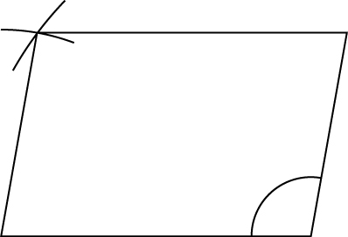
T
H
100º
3 ซม.
2.5 ซม.

ครูและนักเรียนร่วมกันตรวจสอบความถูกต้อง
ครูดำเนินกิจกรรมนี้อีกครั้งโดยติดแถบโจทย์บนกระดาน

สร้างรูปสี่เหลี่ยมขนมเปียกปูน SWAT มีมุมมุมหนึ่งกาง 95 ํ และ
ยาว 4 เซนติเมตร

4. ครูแบ่งนักเรียนเป็นกลุ่ม กลุ่มละ 3-4 คน ครูแจกแถบโจทย์กลุ่มละ 1 แถบ เพื่อให้นักเรียนช่วยกันสร้างรูปสี่เหลี่ยมจากแถบโจทย์
ผู้แทนนักเรียนแต่ละกลุ่มออกมานำเสนอผลงาน พร้อมทั้งอธิบายขั้นตอนการสร้าง รูปสี่เหลี่ยม นักเรียนกลุ่มอื่นร่วมกันตรวจสอบความถูกต้อง ครูเสนอแนะเพิ่มเติม
5. ให้นักเรียนและครูร่วมกันสรุปความรู้ ดังนี้
 การสร้างรูปสี่เหลี่ยมใด ๆ จะต้องทราบลักษณะของรูปสี่เหลี่ยมนั้น ๆ
6. ให้นักเรียนร่วมกันแสดงความคิดเห็น โดยครูถามคำถามท้าทาย ดังนี้
 นักเรียนสามารถนำความรู้เรื่อง การสร้างรูปสี่เหลี่ยมเมื่อกำหนดความยาวของด้านและขนาดของมุมไปใช้ในชีวิตประจำวันเรื่องใดได้บ้าง


การจัดบรรยากาศเชิงบวก

ให้นักเรียนได้ร่วมกิจกรรมทั้งแบบเดี่ยว แบบกลุ่ม สามารถตอบคำถามได้หลากหลาย
ตามประสบการณ์ และมีการเสริมแรงโดยการให้คะแนนกลุ่ม


สื่อการเรียนรู้

1. รูปสี่เหลี่ยม
2. แถบโจทย์

การวัดและประเมินผลการเรียนรู้

1. วิธีการวัดและประเมินผล
1.1 สังเกตพฤติกรรมของนักเรียนในการเข้าร่วมกิจกรรม
1.2 สังเกตพฤติกรรมของนักเรียนในการเข้าร่วมกิจกรรมกลุ่ม
2. เครื่องมือ
2.1 แบบสังเกตพฤติกรรมการเข้าร่วมกิจกรรม
2.2 แบบสังเกตพฤติกรรมการเข้าร่วมกิจกรรมกลุ่ม
3. เกณฑ์การประเมิน
3.1 การประเมินพฤติกรรมการเข้าร่วมกิจกรรม
ผ่านตั้งแต่ 2 รายการ ถือว่า ผ่าน
ผ่าน 1 รายการ ถือว่า ไม่ผ่าน
3.2 การประเมินพฤติกรรมการเข้าร่วมกิจกรรมกลุ่ม
คะแนน 9-10 ระดับ ดีมาก
คะแนน 7-8 ระดับ ดี
คะแนน 5-6 ระดับ พอใช้
คะแนน 0-4 ระดับ ควรปรับปรุง

ข้อเสนอแนะของผู้บริหารสถานศึกษา

______________________________________________________________________________
______________________________________________________________________________
______________________________________________________________________________
______________________________________________________________________________
______________________________________________________________________________
______________________________________________________________________________
______________________________________________________________________________
______________________________________________________________________________
______________________________________________________________________________
______________________________________________________________________________
______________________________________________________________________________
______________________________________________________________________________
______________________________________________________________________________
______________________________________________________________________________
______________________________________________________________________________
______________________________________________________________________________
______________________________________________________________________________
______________________________________________________________________________
______________________________________________________________________________
______________________________________________________________________________
______________________________________________________________________________
______________________________________________________________________________
______________________________________________________________________________
______________________________________________________________________________
______________________________________________________________________________

ลงชื่อ__________________ (ผู้บริหารสถานศึกษา)
(__________________)
_____/_____/_____

บันทึกหลังการสอน

ผลการจัดการเรียนการสอน
______________________________________________________________________________
______________________________________________________________________________
______________________________________________________________________________
______________________________________________________________________________
______________________________________________________________________________
______________________________________________________________________________

ปัญหา / อุปสรรค
______________________________________________________________________________
______________________________________________________________________________
______________________________________________________________________________
______________________________________________________________________________
______________________________________________________________________________
______________________________________________________________________________

แนวทางแก้ไข
______________________________________________________________________________
______________________________________________________________________________
______________________________________________________________________________
______________________________________________________________________________
______________________________________________________________________________
______________________________________________________________________________

ลงชื่อ__________________ (ผู้บันทึก)
(__________________)
_____/_____/_____

